本科教学评估—评估资料收集管理
用户手册

登录云课堂管理端
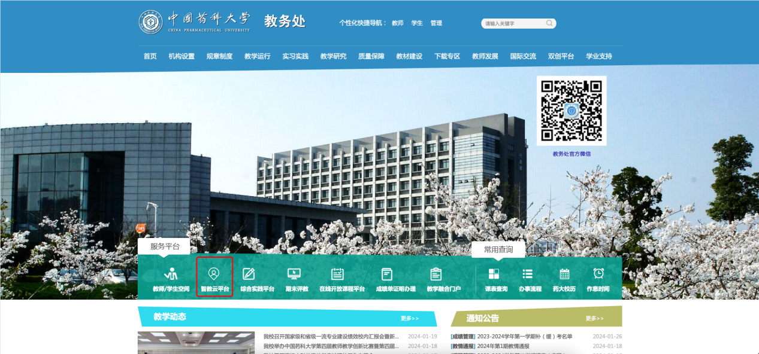
- 登录教务处网页，找到智教云平台，点击进行登录
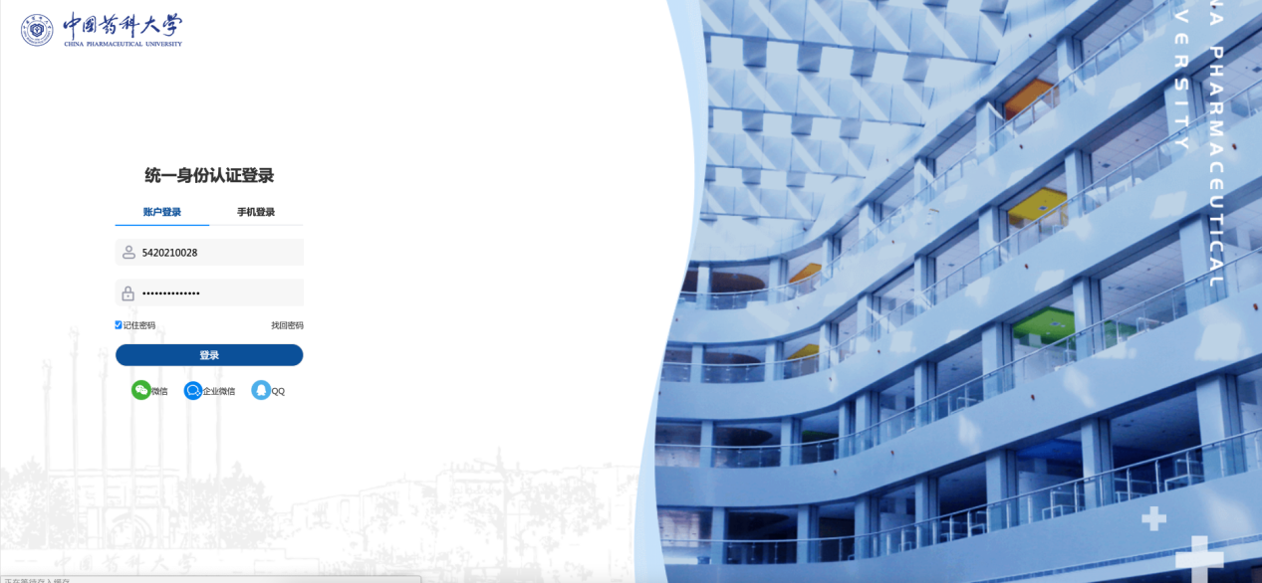
- 由用户名和密码组成，输入正确的用户名和密码，点击登录，即可登录成功。
- 功能按钮：【登录】按钮。
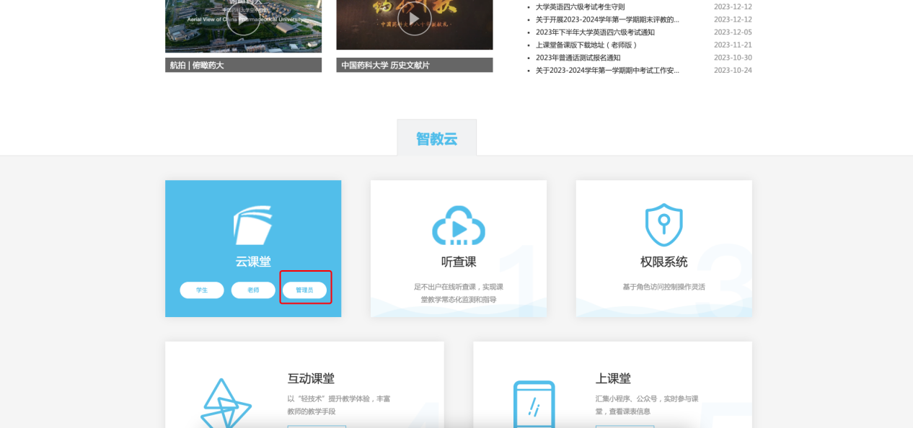
- 登录后点击【云课堂管理员】，进入云课堂管理端
- 点击【本科教学评估】，查看相关资料申报与审核页面。
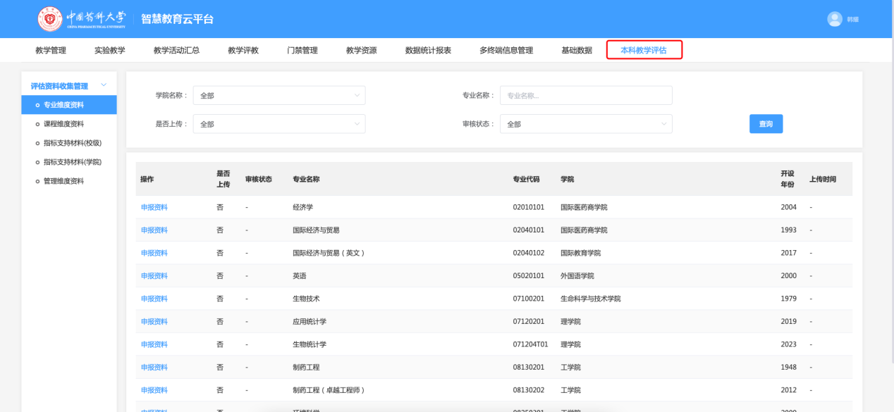

专业维度资料

2.1 学院管理员申报资料
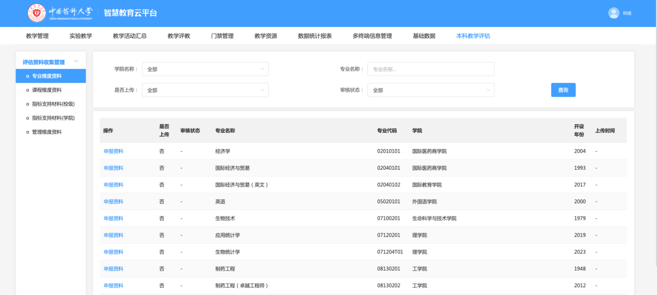
1、对应专业的学院管理人员可点击【申报资料】，进行申报资料
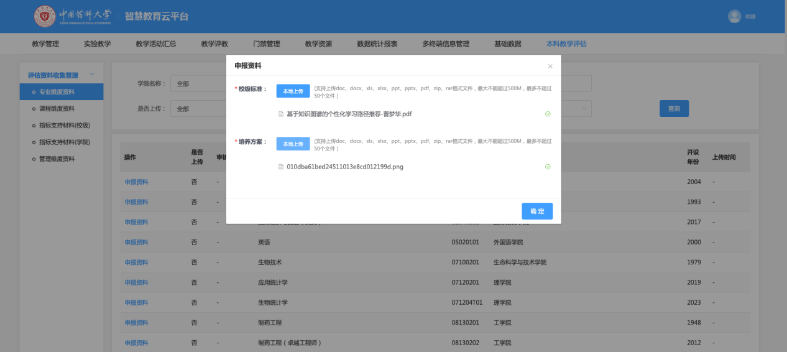
2、申报资料页面说明：
2.1、校级标准与培养方案都为必填项，点击【本地上传】，进行对应资料上传
2.2、鼠标点击上传文件标题可进行【下载】，点击【】删除
2.3、资料上传完毕后，点击【确定】，提交申报资料
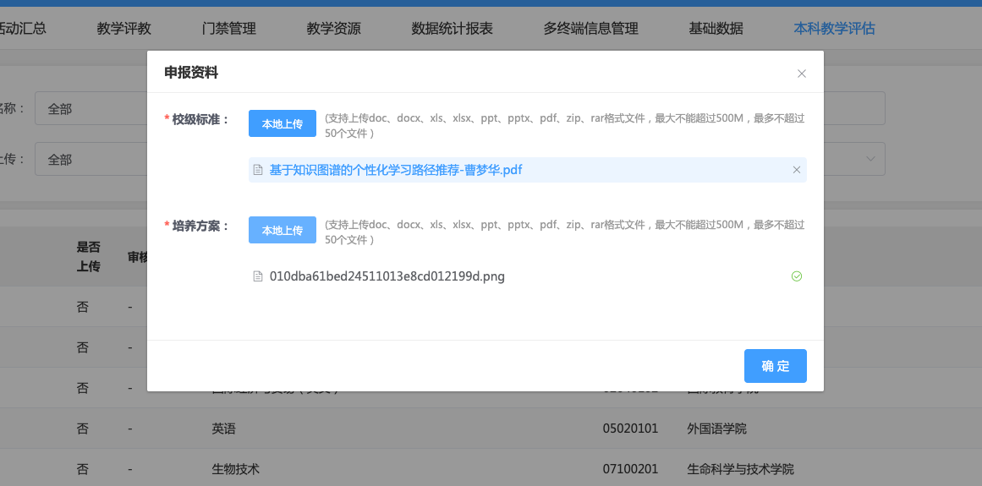
2.4、申报成功后，可通过列表【审核状态】，了解当前审核情况
2.5、若审核状态为：-、待审核、审核不通过；可重复点击【申报资料】：进行文件上传、下载、删除操作
2.6、若审核状态为：审核通过；点击【申报资料】：仅可下载与查看文件

2.2 专业负责人审核申报资料
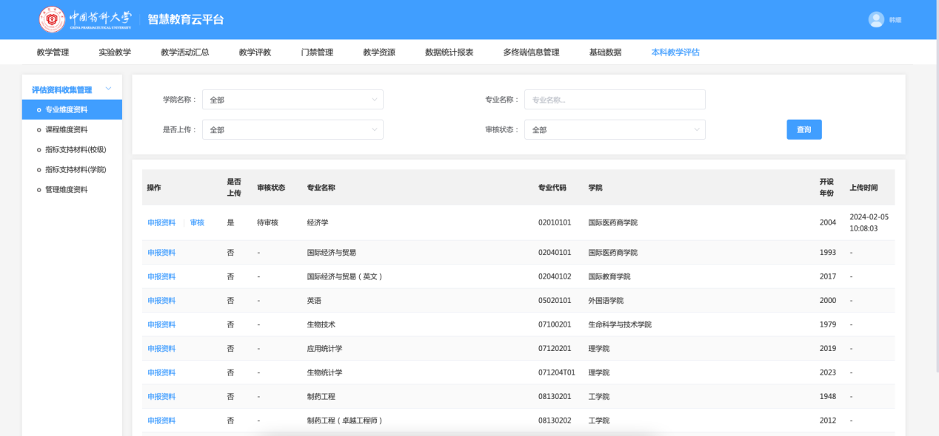
页面说明：
- 只有在审核状态为待审核时，才会有【审核】按钮，专业负责人点击【审核】，进行对应申报资料的审核
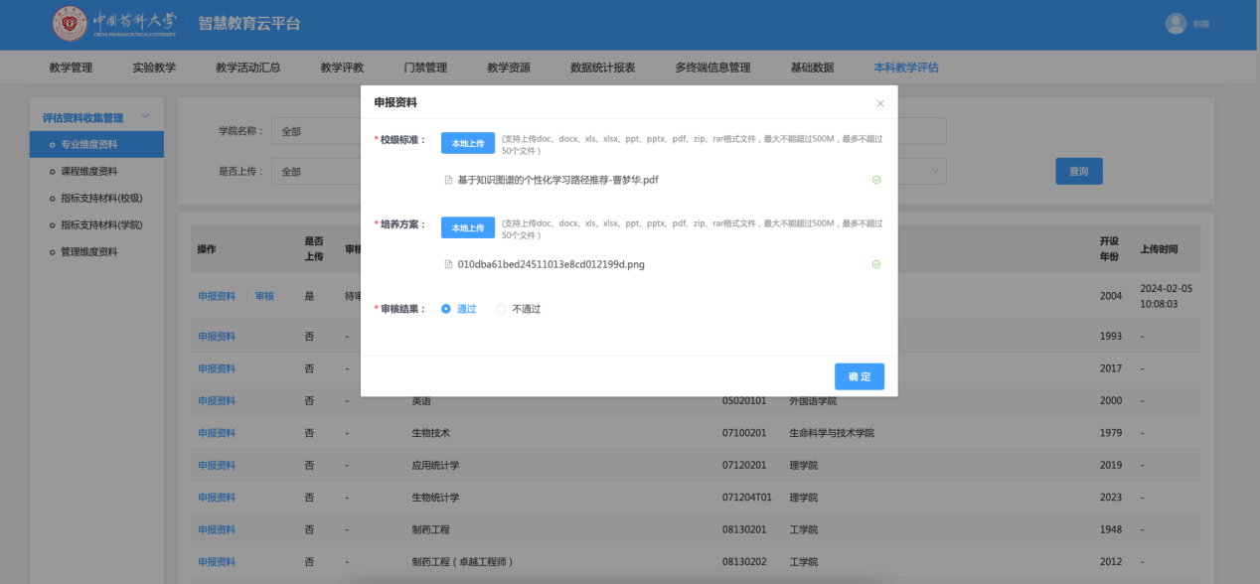
2、鼠标点击上传文件标题可进行【下载】，点击【】删除
3、确认资料后，选择【审核结果】：通过或不通过
4、点击【确定】，提交成功
5、若审核通过，【审核】按钮消失，仅可通过【申报资料】查看或下载对应文件
6、若审核不通过，可等重新提交文件后，再次审核

课程维度资料

3.1 课程负责人查看班级信息
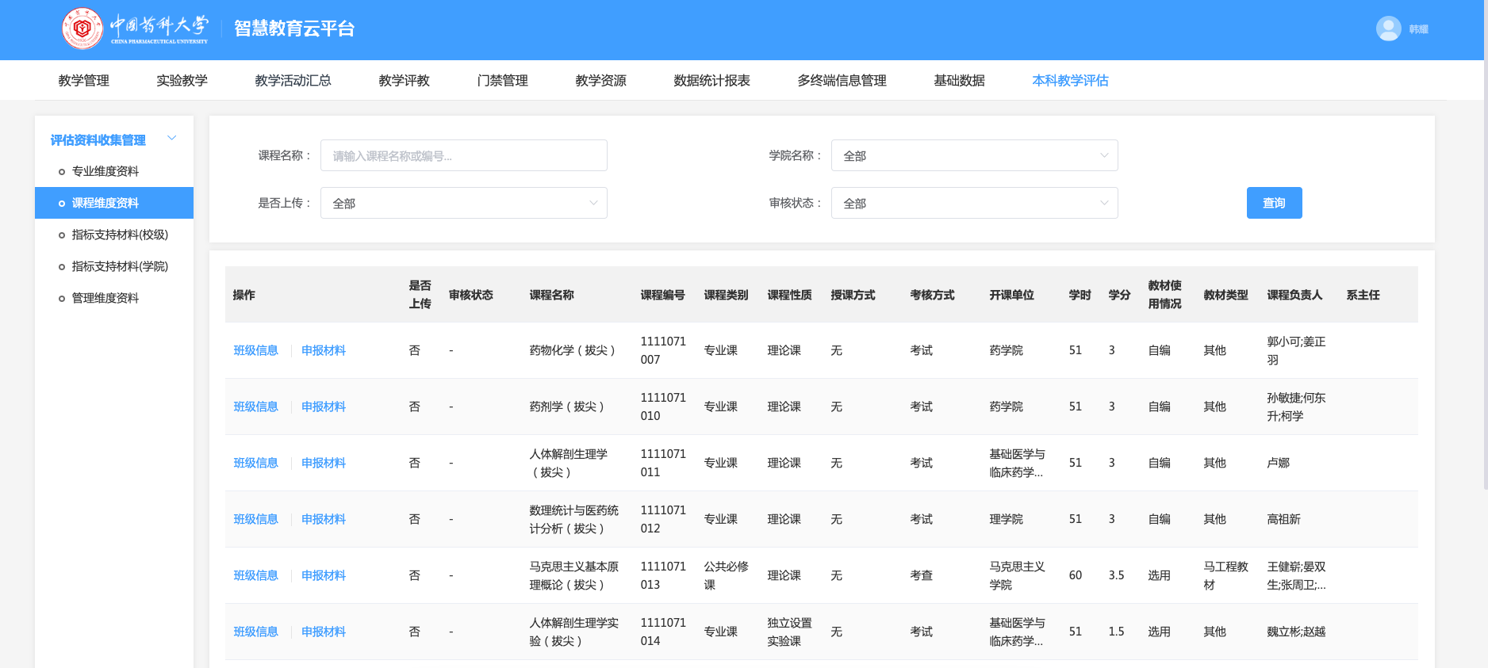
1、对应课程负责人可点击【班级信息】，查看班级信息
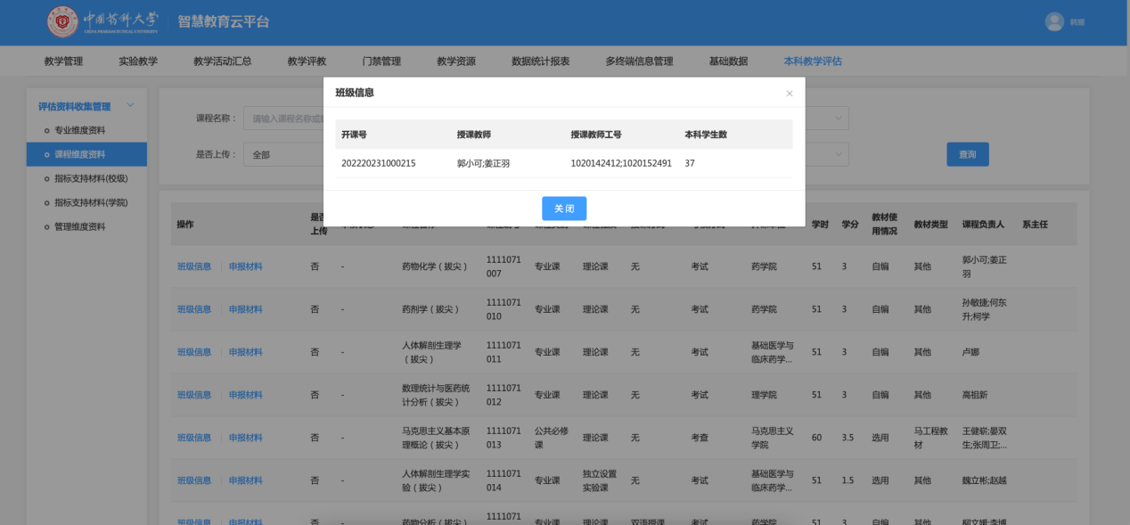
页面说明：
- 查看课程下开课班级信息：包括开课号、授课教师、授课教师工号、本科学生数
- 点击【关闭】，关闭班级信息弹窗

3.2课程负责人申报材料
1、对应课程负责人可点击【申报材料】，进行材料申报
2、若考核方式为考试，点击【申报材料】页面如下
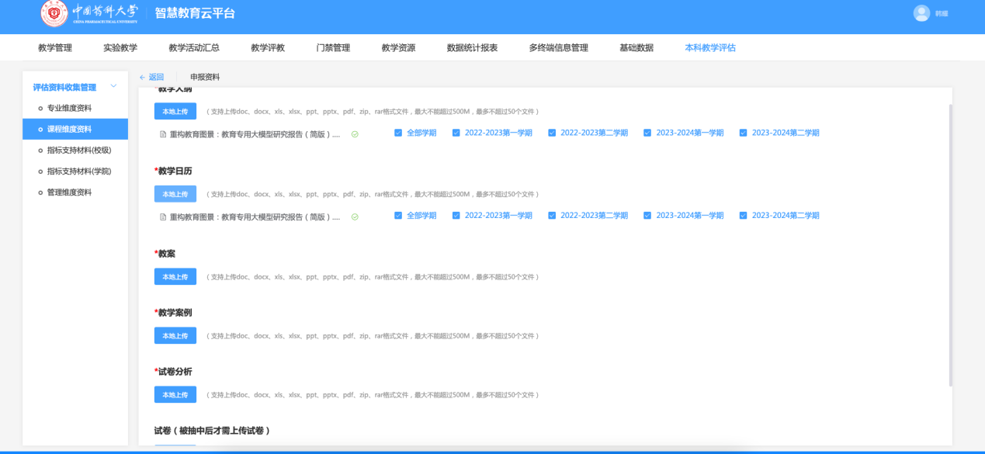
页面说明：
2.1、教学大纲、教学日历、教案、教学案例、试卷分析为必填项；试卷抽中后才需上传
2.2、鼠标点击上传文件标题可进行【下载】，点击【】删除
2.3、上传的材料默认选择全部学期，若有材料针对特定学期，可以选择对应学期勾选。
2.4、资料上传完毕后，点击【确定】，提交申报资料
2.5、申报成功后，可通过列表【审核状态】，了解当前审核情况
2.6、若审核状态为：-、待审核、审核不通过；可重复点击【申报资料】：进行文件上传、下载、删除操作
2.7、若审核状态为：审核通过；点击【申报资料】：仅可下载与查看文件

3、若考核方式为考查，点击【申报材料】页面如下
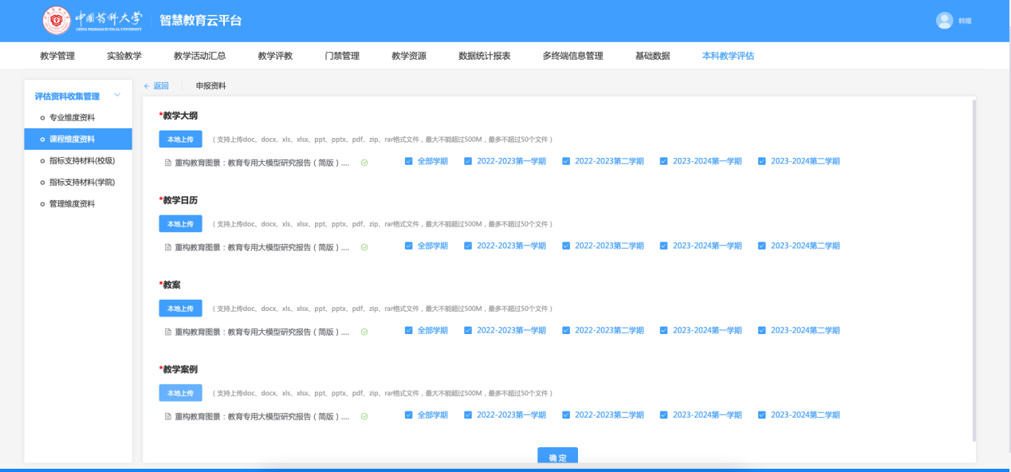
页面说明：
3.1、教学大纲、教学日历、教案、教学案例为必填项
3.2、鼠标点击上传文件标题可进行【下载】，点击【】删除，
3.3、上传的材料默认选择全部学期，若有材料针对特定学期，可以选择对应学期勾选。
3.4、资料上传完毕后，点击【确定】，提交申报资料
3.5、申报成功后，可通过列表【审核状态】，了解当前审核情况
3.6、若审核状态为：-、待审核、审核不通过；可重复点击【申报资料】：进行文件上传、下载、删除操作
3.7、若审核状态为：审核通过；点击【申报资料】：仅可下载与查看文件

3.3 系主任审核申报材料
1、对应系主任可点击【审核】，进行申报资料的审核
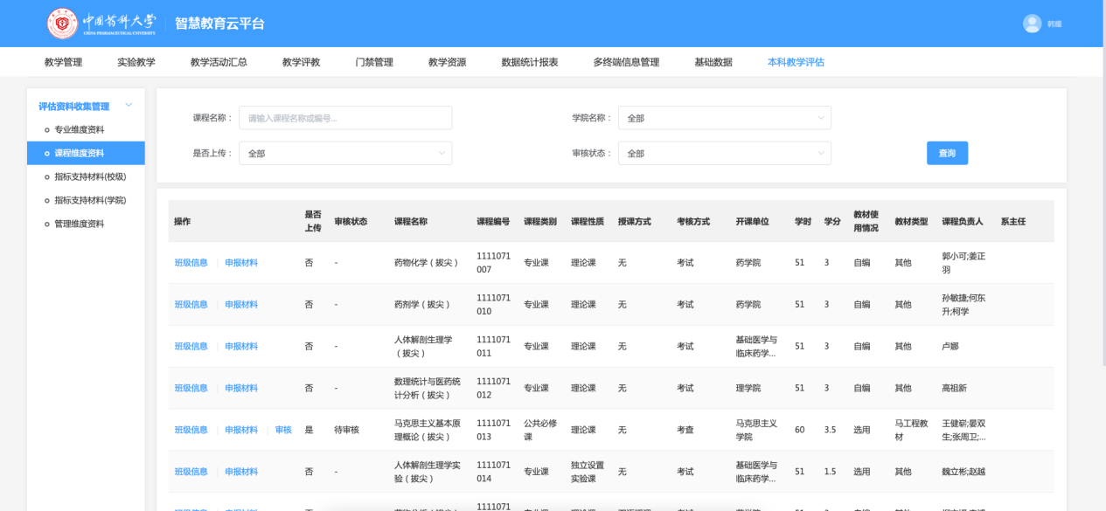
页面说明：
1、只有在审核状态为待审核时，才会有【审核】按钮，点击【审核】，进行对应申报资料的审核
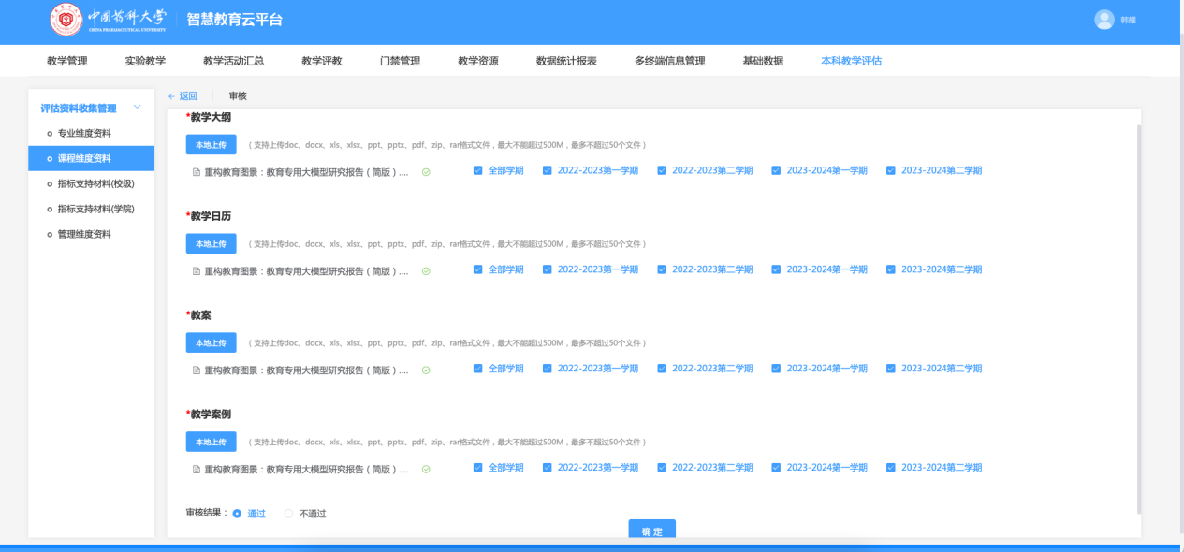
2、鼠标点击上传文件标题可进行【下载】，点击【】删除，后方可以选择该资料针对的学期
3、确认资料后，选择【审核结果】：通过或不通过
4、点击【确定】，提交成功
5、若审核通过，【审核】按钮消失，仅可通过【申报资料】查看或下载对应文件
6、若审核不通过，可等重新提交文件后，再次审核

指标支持材料（学院）
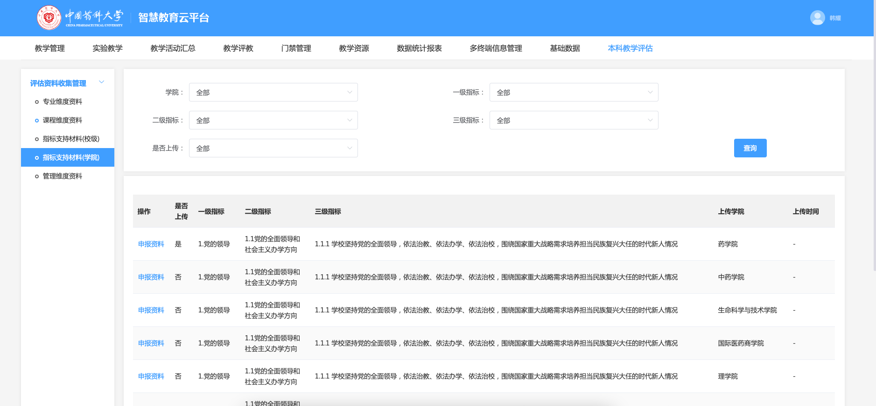

4.1 学院负责人申报资料
1、指标上传人可以查看自己有权限的二级指标记录，进行【申报资料】的上传
2、点击【申报资料】，显示弹窗
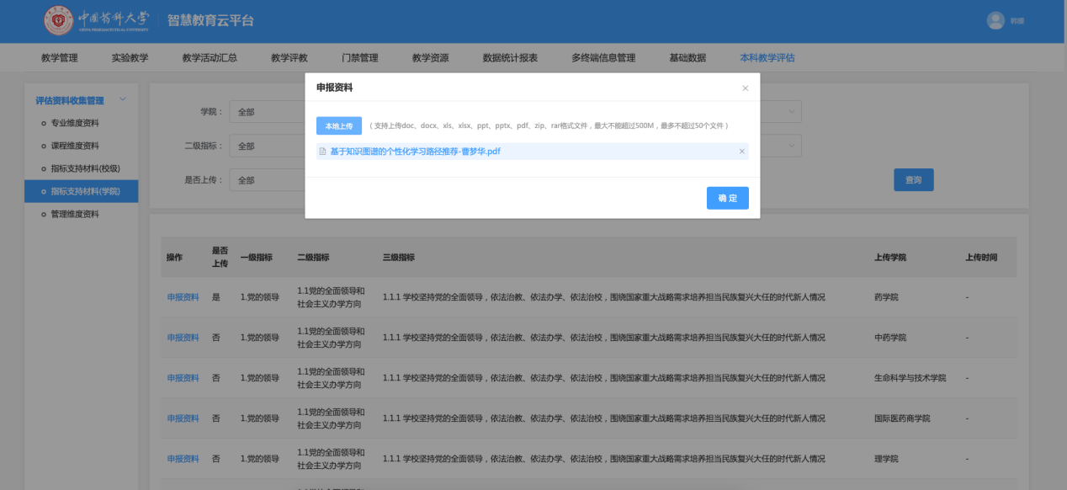
3、申报资料页面说明：
3.1、点击【本地上传】，进行对应资料上传
3.2、鼠标点击上传文件标题可进行【下载】，点击【】删除
3.3、资料上传完毕后，点击【确定】，提交申报资料
3.4、可重复点击【申报资料】：进行文件上传、下载、删除操作

管理维度资料
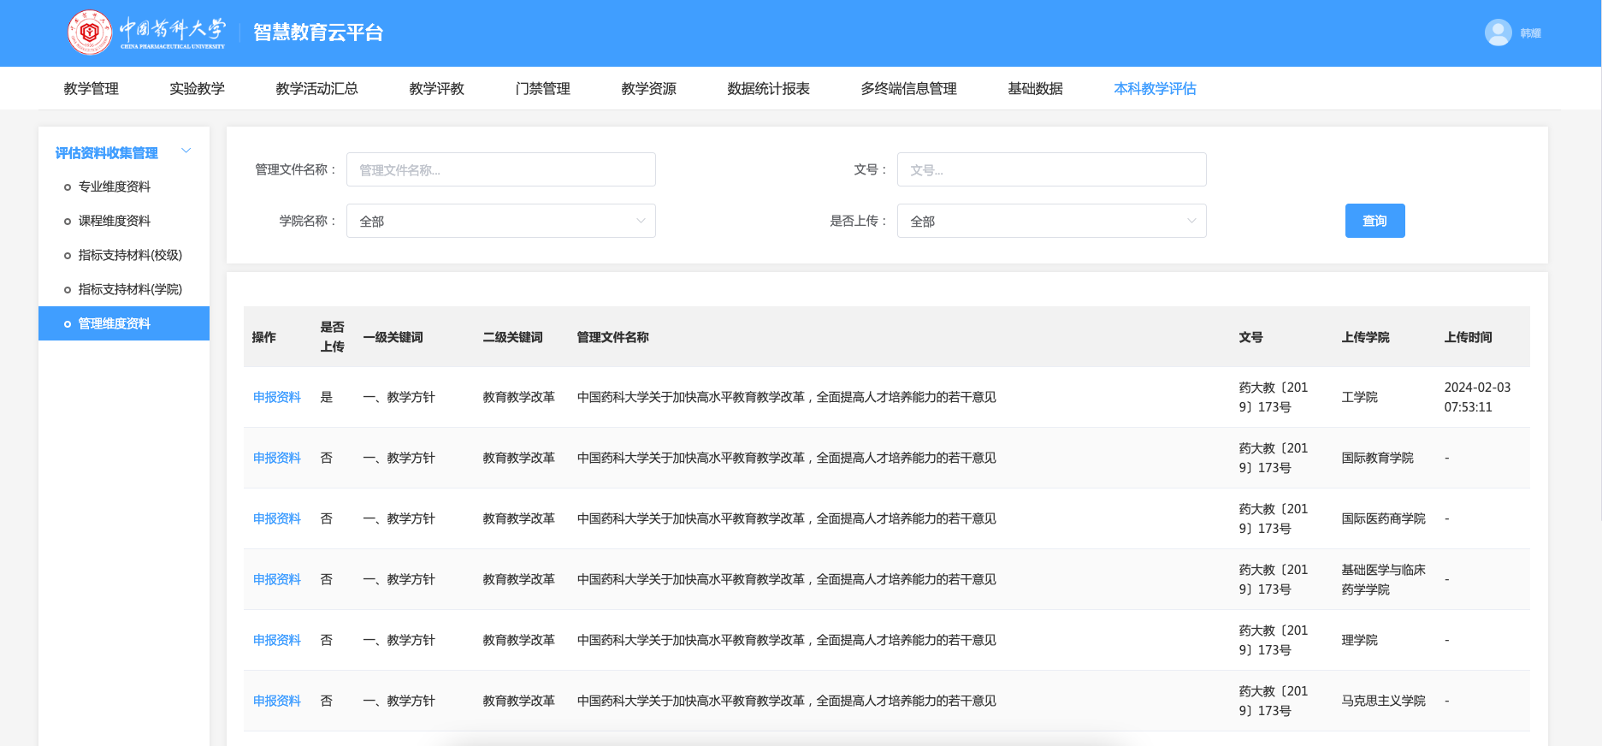

5.1 学院负责人申报资料
1、指标上传人可以查看自己有权限的二级指标记录，进行【申报资料】的上传
2、点击【申报资料】，显示弹窗
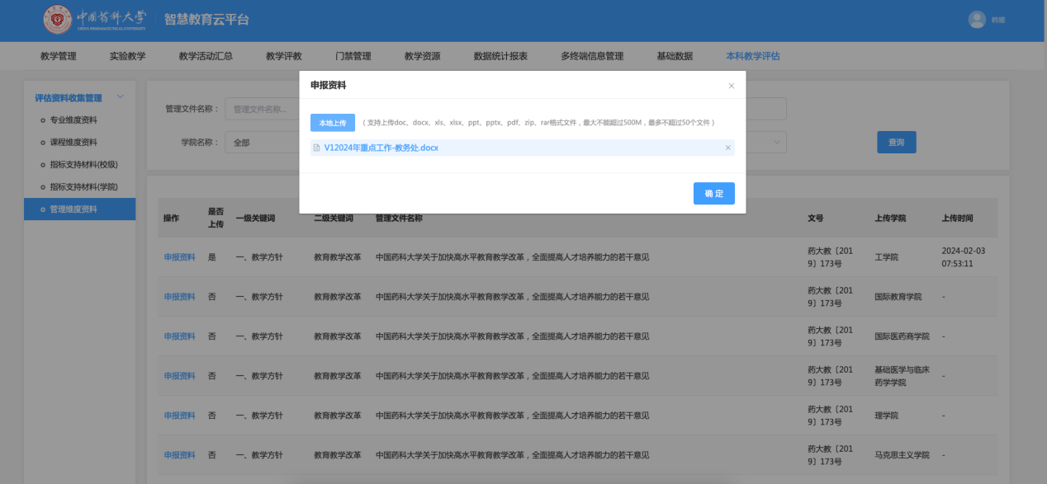
3、申报资料页面说明：
3.1、点击【本地上传】，进行对应资料上传
3.2、鼠标点击上传文件标题可进行【下载】，点击【】删除
3.3、资料上传完毕后，点击【确定】，提交申报资料
3.4、可重复点击【申报资料】：进行文件上传、下载、删除操作

院长一键审核确认
院长在确认所有材料都上传完毕后，需要点击右侧悬浮按钮进行一键审核确认。
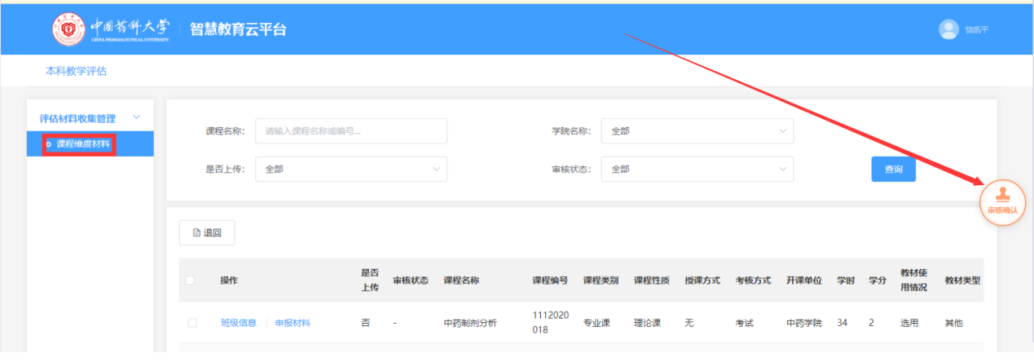

附加说明1：各个角色的操作情况描述如下：
- 学院管理员：
- 上传专业维度的材料
- 上传学院指标维度的材料
- 上传管理维度的资料
- 专业负责人：
- 审核专业维度的申报材料(校标和培养方案)
- 课程负责人：
- 填写报送课程维度的相应材料（教学大纲，日历，教案，教学案例等）
- 系主任：
- 审核课程维度中报送的材料（教学大纲，日历，教案，教学案例等）
- 院领导：
- 查看本学院上报的所有材料和进度
- 院长：
- 查看本学院上报的所有材料和进度
- 确定本学院所有材料上传完毕后，审核确认本学院上报的所有材料。
- 根据需要退回本学院已审核数据的状态（包括专业维度和课程维度的审核状态）。

附加说明2：系统数据审核流程描述如下：
- 专业维度：
学院管理员上报数据-->专业负责人审核-->院长审核。
- 课程维度：
课程负责人上报数据-->系主任审核-->院长审核。
- 指标支持材料(学院)
学院管理员上报数据-->院长审核。
- 管理维度
学院管理员上报数据-->院长审核。
- 院长审核：
所有数据全部填报完，院长查看报送数据，确定无误后一键上报所有材料。

